Cine-servis s.r.o.
Padoly 47/32, 747 23 Bolatice
IČO 47683651
DIČ CZ47683651
Valašské Meziříčí dne 8. listopadu 2019

Objednávka
Váš dopis zn.:
ze dne:
naše zn.: 1030/Mr/2019
vyřizuje: ………..
tel: ………..
email: ………..

Pro kino ve Valašském Meziříčí u Vás objednáváme:

Audioprocesor Dolby CP 950 včetně montáže a nastavení zvukového řetězce

Cena 85 000,- Kč + DPH

Prosím fakturujte na naší adresu:

Kulturní zařízení města Valašského Meziříčí, příspěvková organizace
Komenského 1
757 01 Valašské Meziříčí
IČ: 00368946
DIČ: CZ00368946
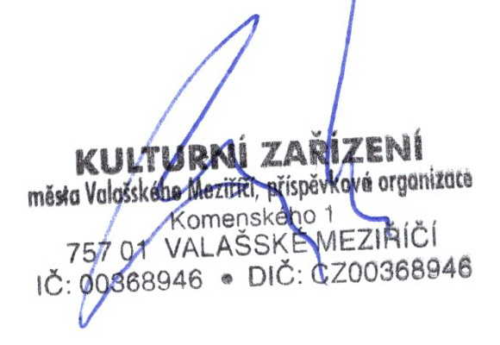
Děkuji.
S pozdravem

Roman Štěrba
ředitel KZ
_____________________________________________________________
Potvrzení objednávky

dne: podpis:

